**DISPOSITIVO ELECTRÓNICO PARA MEDIR CONCENTRACIÓN DE MERCURIO EN EL AMBIENTE.**

***Versión 1.0***

**Elaboró: Miguel Angel Aroca Cervantes**

1. **OBJETIVO**

Describir el diseño electrónico del dispositivo para la medición de concentración de mercurio en el ambiente; incluyendo sus esquemáticos, diagrama de flujo de la programación, links de descargas de la aplicación control y otros recursos; y su respectivo manual de operación.

1. **ALCANCE**

Poder entender la manera de operación del dispositivo electrónico para la medición de concentración de mercurio en el ambiente, a través del estudio de la física aplicada, de las diferentes partes que lo componen y de la programación del mismo; y poder replicar fácilmente esta herramienta.

1. **ESPECIFICACIONES DE DISEÑO:**

La herramienta consta de 3 secciones bien definidas:

* + - * El dispositivo electrónico de medición.
      * Una app para Android que actúa como interfaz de usuario.
      * Y una base de datos web.

**3.1. Dispositivo electrónico de medición:**

Es el encargado de medir los niveles de mercurio presentes en el ambiente y mostrarlos en una pantalla incorporada en el dispositivo, o a través de una interfaz de usuario (app de Android); de la cual también puede ser controlado.

El dispositivo está conformado por las siguientes partes (En la Figura 1. Se muestra el esquemático de interconexión):

* 5 sensores con señal de salida eléctrica a base de un fototransistor, mediante el cual se mide la cantidad de mercurio (Hg) por medio de la transmitancia obtenida al pasar un rayo de luz por una muestra específica.
* Un sistema embebido (arduino pro mini) que convierte la señal analógica censada a digital para mostrarla en una pantalla LCD o para codificarla y posteriormente enviarla por comunicación serial a un módulo de comunicación inalámbrica.
* Una pantalla LCD que permite la visualización directa de las medidas tomadas por el sensor.
* Un módulo Bluetooth (HC 06) que permite la comunicación inalámbrica entre el dispositivo de medición y la interfaz de usuario, para el manejo desde la aplicación.
* Botones, para la operación del dispositivo sin la aplicación.
* Batería de 3.6V, 750mAh. Que alimenta al dispositivo.

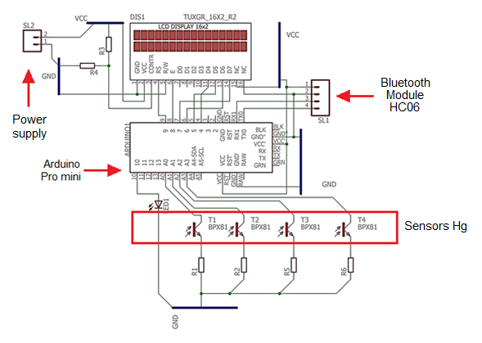

Fig1. Esquemático del Dispositivo Electrónico de Medición.

El detalle de cada parte del dispositivo y su modo de operación, se definen en la sección 4, Manual de Operación.

**3.1.1. Diagrama de flujo Dispositivo Electrónico de Medición:**

Las líneas de códigos programadas en el IDE de Arduino obedecen al siguiente diagrama de flujo (Figura 2 a, b, c y d). Mediante el siguiente link puede acceder al código fuente, [fealac.uniandes.edu.co](https://cmua.uniandes.edu.co/)

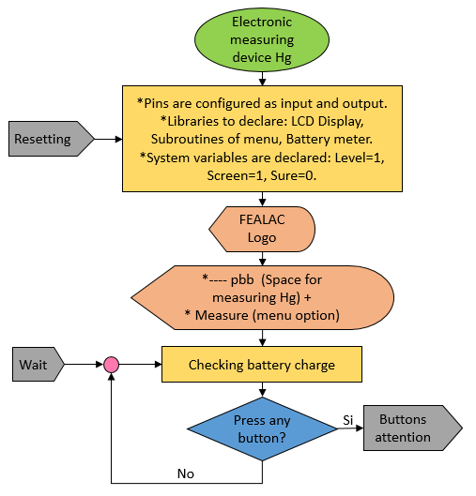

Fig2 (a). Diagrama de flujo del código cargado en Arduino.

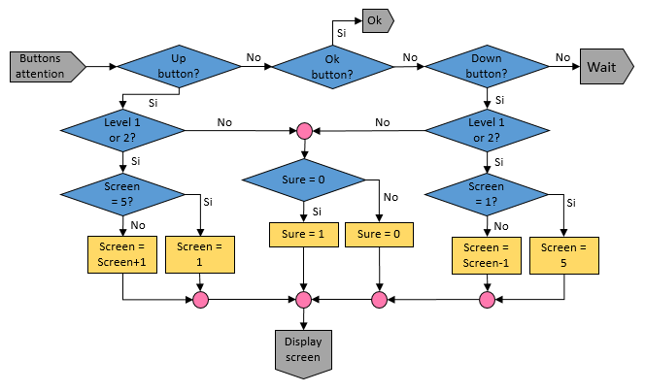

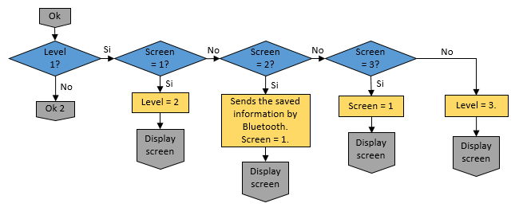

Fig2 (b). Diagrama de flujo del código cargado en Arduino.

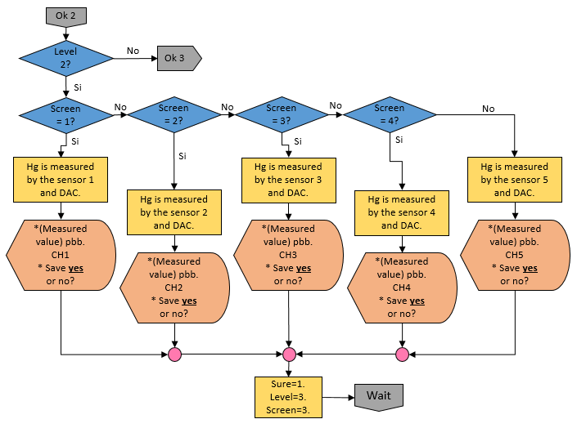

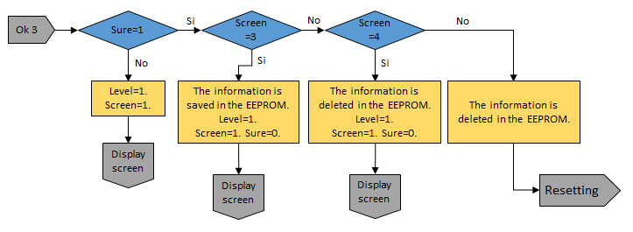

Fig2 (c). Diagrama de flujo del código cargado en Arduino.

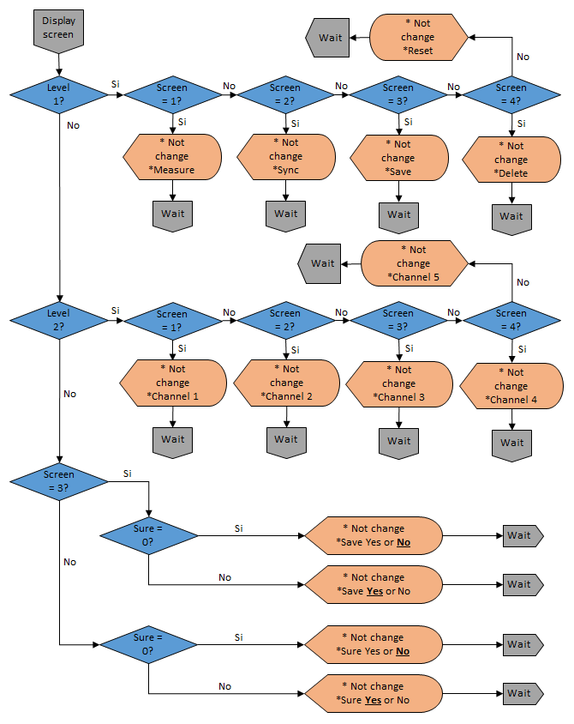

Fig2 (d). Diagrama de flujo del código cargado en Arduino.

**3.2. App para Android:**

Es la interfaz de usuario para móvil donde se copila toda la información enviada por el dispositivo electrónico de medición, para ser revisada y analizada por el usuario final. Además desde esta aplicación se puede operar el dispositivo.

La programación está para Android 5.0 o superior. La interfaz consta básicamente de dos pantallas; la *pantalla principal* y la *pantalla de registro.* Mediante el siguiente link puede acceder al código fuente, [fealac.uniandes.edu.co](https://cmua.uniandes.edu.co/)

La estructura gráfica de la *pantalla principal* consta de los siguientes elementos:

* En la parte superior:
  + TextView 1: Muestra el nombre de la App.
  + TextView 2: Muestra el nombre de la variable a medir.
  + ProgressBar: Visualiza en una barra la concentración de mercurio relativa.
  + TextView 3: Muestra un número equivalente a la cantidad de mercurio en unidades ppb (partes por billón).
  + ImageView: Muestra el logo de la organización a quien va dirigida la App.
* En la parte inferior:
  + Button *Conectar*: Permite emparejar por tecnología Bluetooth el celular con el dispositivo de medición.
  + Button *Medir*: Toma la información captada por el equipo de medición y la muestra en la pantalla del celular en el TextView 3 y en el ProgressBar

A continuación se muestra gráficamente cada una de las partes de la *pantalla principal* (Figura 3).

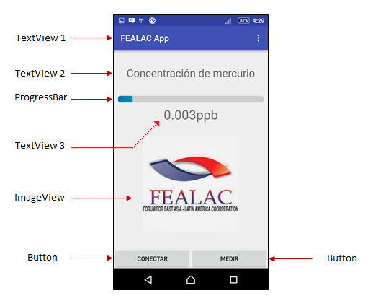

Fig3. Distribución de la Pantalla Principal.

La estructura gráfica de la *pantalla de Registro* consta de los siguientes elementos:

* En la parte superior:
  + ListView: Permite mostrar una lista de las mediciones realizadas.
* En la parte inferior:
  + Button *Sincronizar*: Actualiza la información en internet.
  + Button *Borrar*: Elimina los datos del celular.

A continuación se muestra gráficamente cada una de las partes de la *pantalla de registro* (Figura 4).

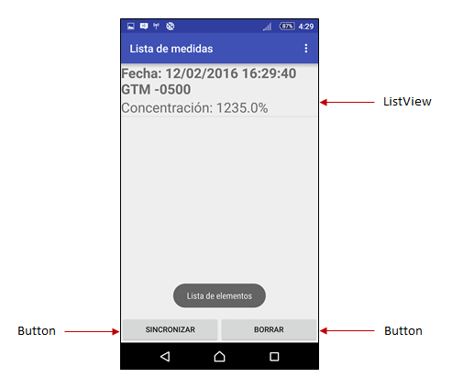

Fig4. Distribución de la Pantalla de Registro.

**3.3. Base de datos Web:**

Son una serie de códigos que permiten guardar en Internet, todos los datos tomados por el dispositivo, incluyendo fecha, hora y zona horaria.

Esta programación está en lenguaje SQL., y se encuentra alojada en el servidor MySQL. Mediante el siguiente link puede acceder al código fuente, [fealac.uniandes.edu.co](https://cmua.uniandes.edu.co/)

1. **MANUAL DE OPERACIÓN:**

**PRECAUCIONES:**

* Por favor, lea atentamente este manual del usuario antes de usar el producto. Siga todas las instrucciones y recomendaciones incluidas en este documento. Cualquier uso del producto que está en contradicción con las instrucciones proporcionadas en este documento pueden provocar un mal funcionamiento, daño o destrucción del producto.
* El fabricante no se hace responsable de daños incurridos como resultado de un uso de los productos distinto al incluido en este documento, es decir, la aplicación indebida y la desobediencia de las recomendaciones y advertencias en contradicción a la misma.
* Cualquier uso o la conexión de los productos distintos de los incluidos en este documento se considerará indebida y el fabricante no se hace responsable de las consecuencias surgidas a raíz de esas faltas.
* Por otra parte, el fabricante no se hace responsable de cualquier daño o destrucción del producto incurridos como resultado de la mala colocación, instalación de incompetentes y / o la operación y el uso indebido del producto, en contradicción a la misma.
* El fabricante no asume ninguna responsabilidad por cualquier mal funcionamiento, daño o destrucción del producto causada por el reemplazo de partes o incompetente debido a la utilización de partes o componentes de la reproducción.
* Exponer únicamente el sensor al contacto directo con agua o muestra general para el análisis (revisar la sección 4.1 “verificación de accesorios” y la sección 4.2 “Procedimiento”. No exponga las demás piezas electrónica al contacto con agua.

**4.1. Verificación de los accesorios y aplicaciones del dispositivo:**

* + - * Dispositivo electrónico de medición.
      * App para Android.
      * Base de Datos
      * Cargador.

**4.1.1. Dispositivo electrónico de medición:**

Mide los niveles de mercurio presentes en el ambiente a través de los sensores que posee, y los visualiza en una pantalla incorporada, o a través de una interfaz de usuario (app de Android); de la cual también puede ser controlado. En la Figura 5a y 5b. Se muestran las partes del dispositivo.

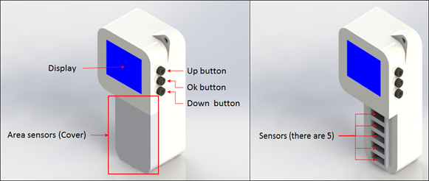

Fig5 (a). Partes externas del Dispositivo electrónico de medición.

* Pantalla: Permite la visualización directa de las medidas tomadas por cada uno de los sensores.
* Botón de Subir: Permite desplazarse en las distintas opciones del menú, escoger el sensor o canal a medir, o seleccionar entre aceptar o cancelar una operación; todo de una forma ascendente.
* Botón de Bajar: Permite desplazarse en las distintas opciones del menú, escoger el sensor o canal a medir, o seleccionar entre aceptar o cancelar una operación; todo de una forma descendente.
* Botón Ok: Una vez presionado se realiza la función de la opción que se visualiza en pantalla.
* Sensores: Son 5 sensores en total mediante los cuales se mide la cantidad de mercurio (Hg) en una muestra específica.
* Tapa: Permite proteger la zona de sensores para cuando el dispositivo no se está utilizando.

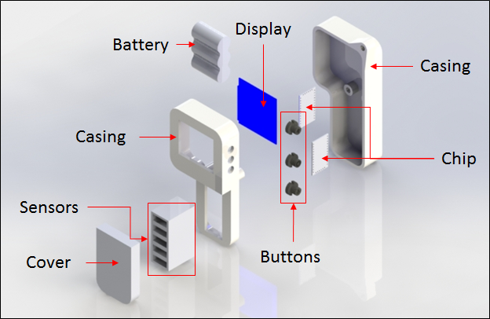

Fig5 (b). Partes externas e internas del Dispositivo electrónico de medición.

**4.1.2. App para Android:**

**C:\Users\MAAC\Desktop\IMAGENES PC8000\chema.jpeg**Permite controlar el dispositivo desde una aplicación para móvil, copila toda la información enviada por el dispositivo electrónico de medición, para ser revisada y analizada por el usuario final. En la Figura 6a y 6b. Se muestran la estructura de la aplicación.

Esta aplicación es compatible con Android 5.0 o superior.

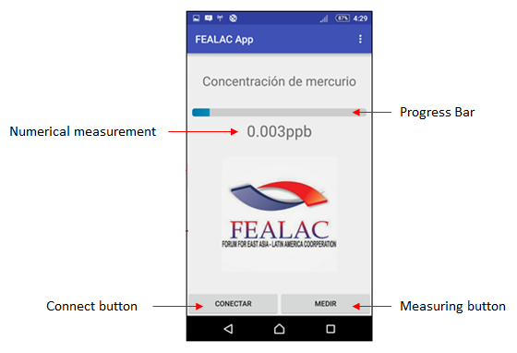

Fig6 (a). Partes de la Pantalla Principal.

* Barra de progreso: Permite visualizar la concentración de mercurio relativa.
* Medición numérica: Muestra la cantidad de mercurio en unidades ppb (partes por billón).
* Botón de Conexión: Permite emparejar por tecnología Bluetooth el celular con el dispositivo de medición.
* Botón de Medición: Toma la información captada por el equipo de medición y la muestra en la pantalla del celular (en la Barra de progreso y en la zona de Medición numérica).

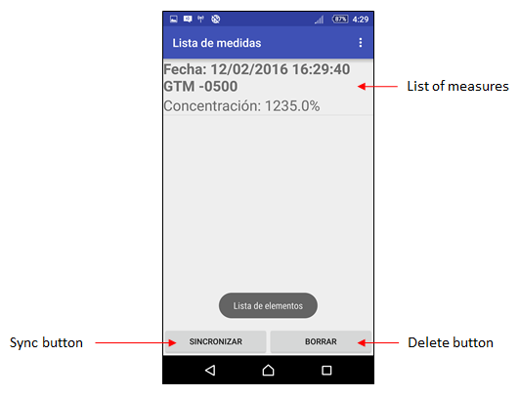

Fig6 (a). Partes de la Pantalla de Registro.

* Lista de medidas: Permite mostrar una lista de las mediciones realizadas incluyendo fecha, hora y zona horaria.
* Botón sincronizar: Actualiza la información de medidas en la base de datos en internet.
* Botón borrar: Elimina los datos de medidas guardados en el celular.

**4.1.3. Base de Datos:**

Es un espacio web que permite almacenar la información de las medidas tomadas por el dispositivo y posteriormente recuperarlas en cualquier lugar con acceso a Internet. Para acceder a la base de datos siga el link [fealac.uniandes.edu.co](https://cmua.uniandes.edu.co/)

**4.1.4. Cargador:**

Permite restablecer la carga de la batería para el uso del dispositivo sin ser necesario la extracción de la misma.

Asegúrese de revisar el nivel de carga en la pantalla del dispositivo antes de su uso.

**4.2. Procedimiento:**

**4.2.1. Medición y control desde el dispositivo electrónico de medición:**

El dispositivo tiene un modo de operación intuitivo. En esta sección se muestran las opciones del menú y se indican los pasos a seguir para medir Hg en una muestra específica, guardar y borrar información, y conectar con la aplicación móvil.

Opciones de menú:

* Measure: Permite medir la cantidad de Hg en la muestra.
* Sync: Habilita la conexión por Bluetooth para control desde la aplicación.
* Save: Guarda un registro en el dispositivo de las medidas tomadas. Si no se ha tomado previamente una medida, la opción Save te llevará a la opción Measure.
* Delete: Borra toda la información almacenada.
* Reset: Restablece la configuración inicial del dispositivo.

Nota: Utilice las teclas de subir y bajar para desplazarse en las opciones del menú, y la tecla Ok para acceder a alguna de ellas.

Disposición de la pantalla:

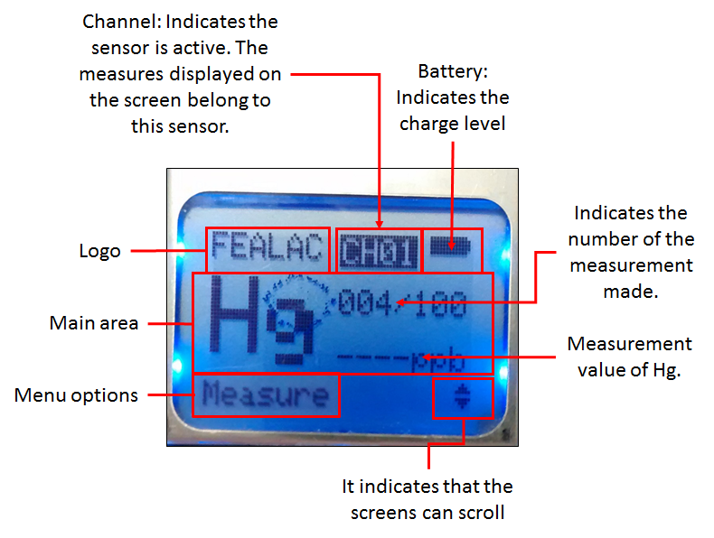

Midiendo mercurio:

1. Encienda el dispositivo. Aparecerá el logo de FEALAC y luego cargará la pantalla principal.

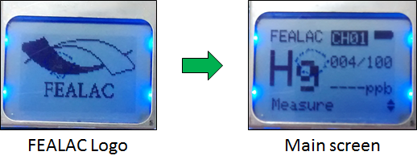

1. Presione el botón Ok estando la opción Measure en pantalla. Esta aparece por defecto luego de cargar el logo FEALAC, en caso de no estar en dicha opción, use las teclas subir o bajar para ubicarla.

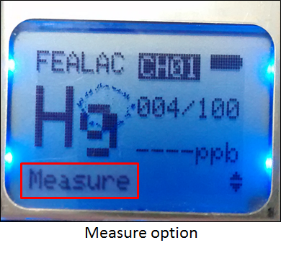

1. Aparecerá una pantalla indicando en la parte de abajo el canal o sensor que tomará la medida. Use las teclas subir o bajar para cambiar de canal y luego presione Ok para tomar la medida.

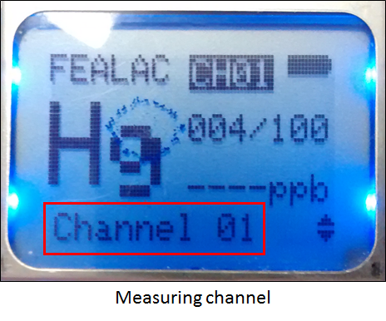

1. La medida aparecerá en pantalla junto con la opción de guardarla. En caso de querer almacenar la información presione la tecla Ok, de lo contrario desplácese en las otras opciones del menú.

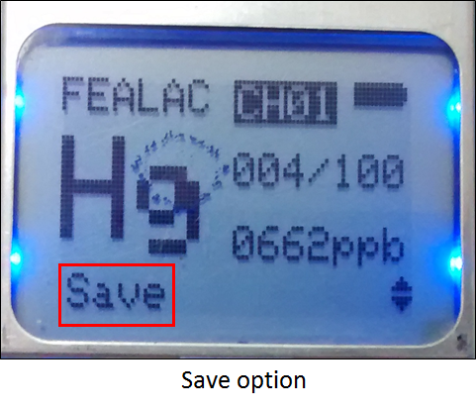

Para borrar:

1. Diríjase a la opción Delete del menú y presione Ok.

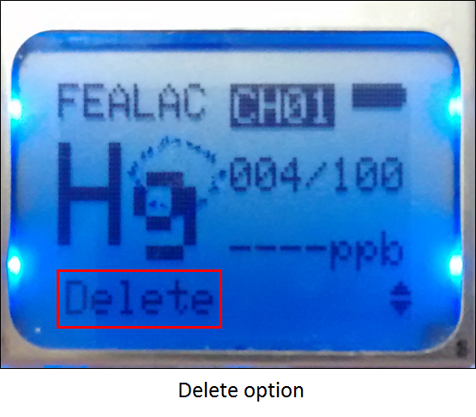

1. Aparecerá una pantalla de confirmación, en la cual, si presiona el botón Ok estando la opción “Yes” seleccionada, procederá a borrarse la información almacenada en el dispositivo. En caso de presionar el botón Ok estando la opción “No” en pantalla se cancelar dicho proceso.

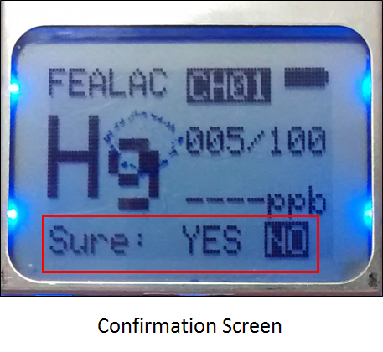

Nota: La opción Reset actúa de manera similar a la opción Delete, solo que ésta, aparte de borrar la información almacenada, restablece la configuración inicial.

**4.2.2. Medición y control desde la aplicación para Android:**

Para el control desde la aplicación de Android, una vez descargada la aplicación desde el link [fealac.uniandes.edu.co](https://cmua.uniandes.edu.co/) e instalada en un dispositivo móvil siga los siguientes pasos:

1. Encienda el dispositivo de medición.
2. Diríjase a la opción Sync y presione OK.

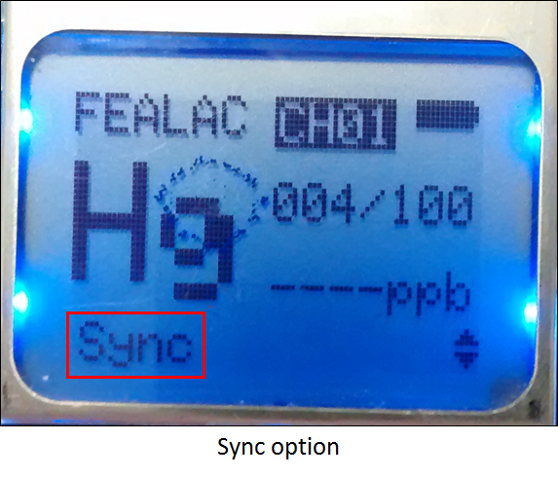

1. En la aplicación presione el botón conectar y espere a que los dispositivos se emparejen. Una vez emparejado siga las instrucciones y ayudas en el móvil.
2. **CONTROL DE CAMBIOS:**

|  |  |  |  |
| --- | --- | --- | --- |
| **DESCRIPCIÓN DEL CAMBIO** | **FECHA** | **VERSIÓN** | **APROBADO POR** |
|  |  |  |  |